URL拦截管理功能用例说明

1. 需求

系统中，用户信息是保密的，但有些时候某些用户是有用户管理的功能，但是想不给该用户看到其他用户的信息，就可以 通过URl拦截配置来过滤到该用户的权限

先找出需要拦截的URL的地址和其需要的参数

以用户明细来说：

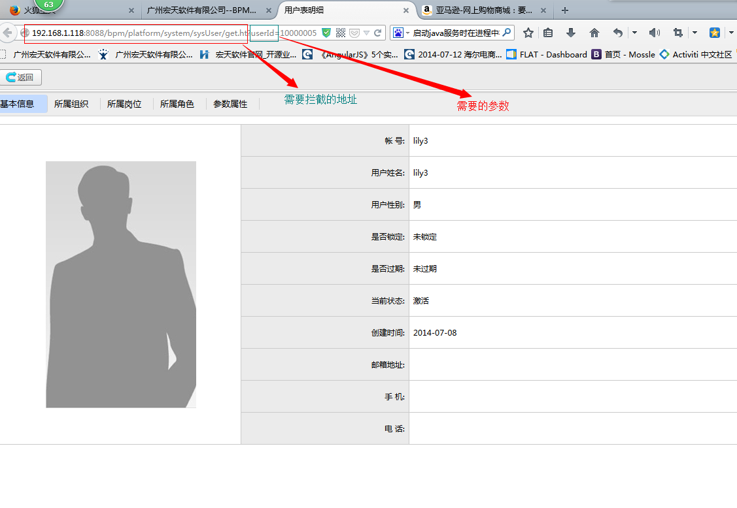

需要拦截的URL地址：/platform/system/sysUser/get.ht

参数：userId

1. 点击系统管理🡪 系统配置🡪 URL拦截管理

添加：

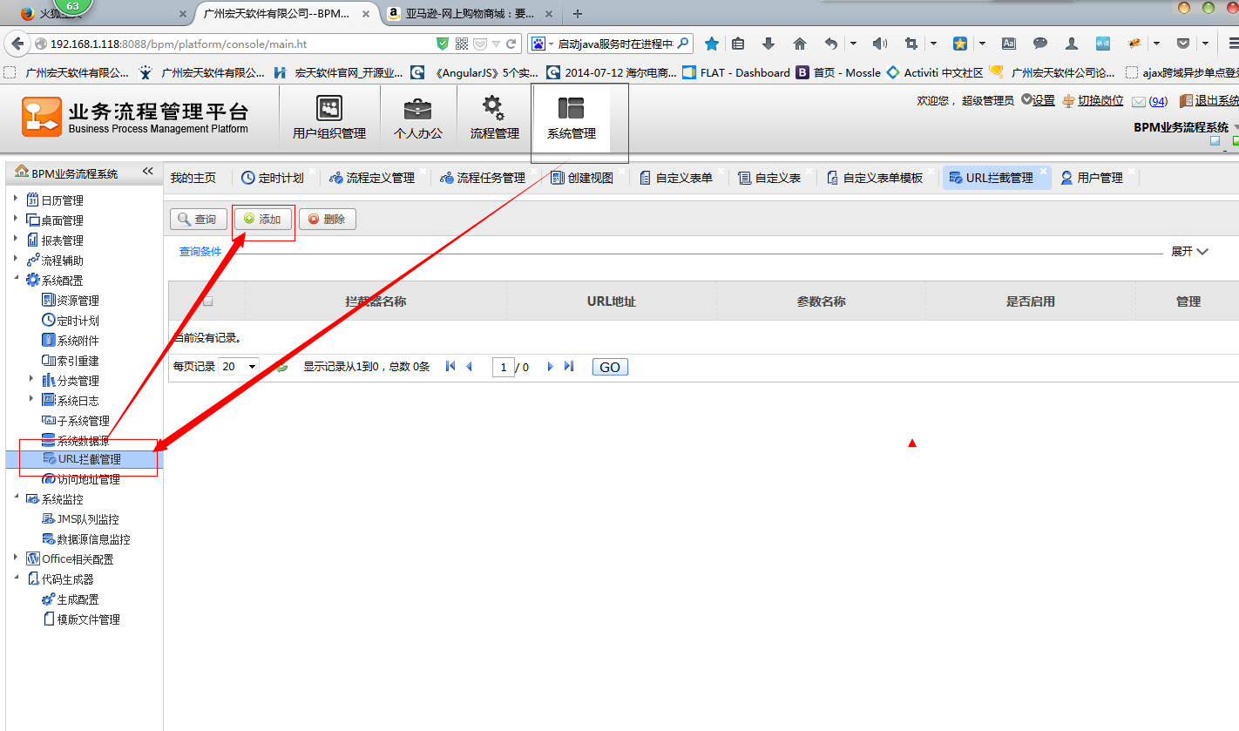

添加页面

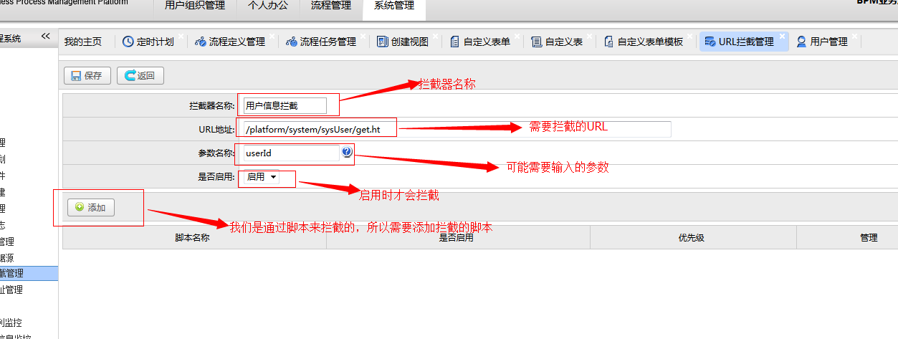

这个URL拦截是通过脚本来执行的，所以需要自己编写脚本，添加脚本就单击

脚本添加/编译页面

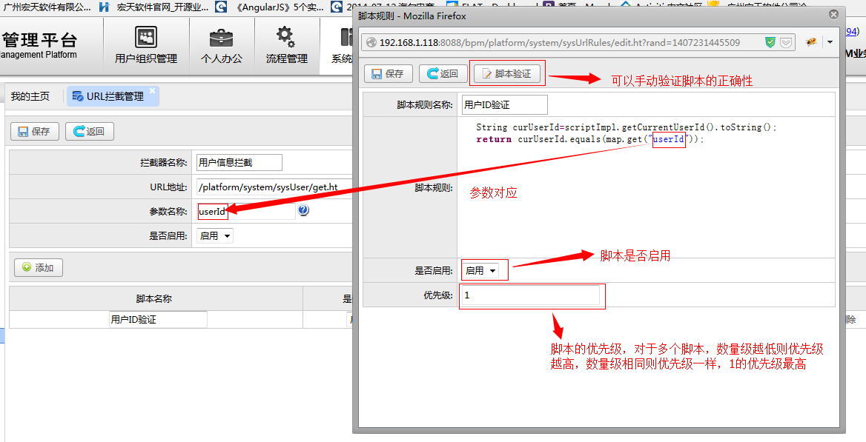

脚本验证页面：

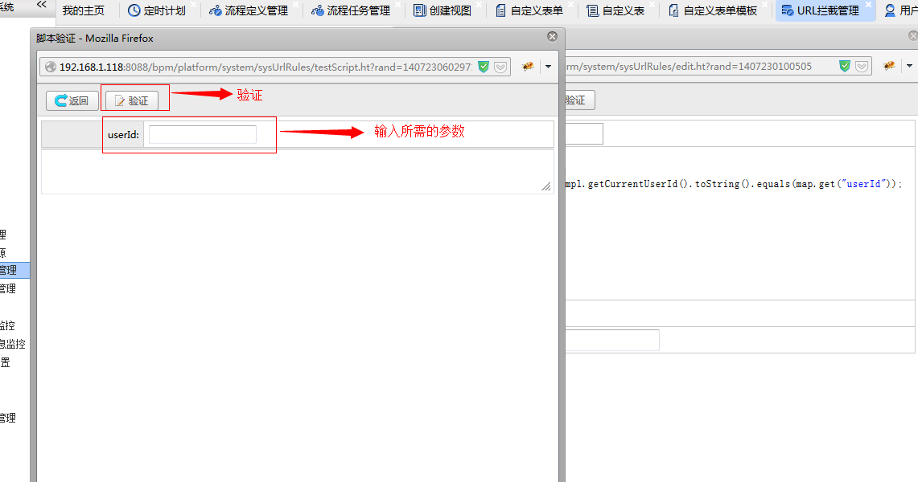

当前的用户是管理员，用户ID：1 验证通过，如下图：

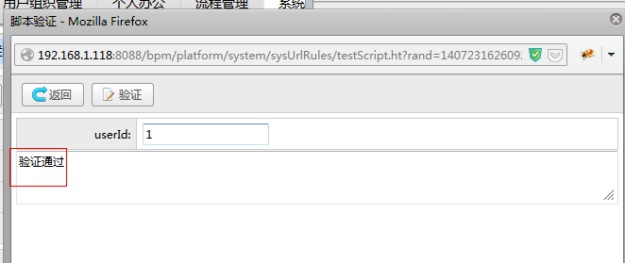

对已其他用户，例如是lily3，其用户ID：10000005380216，验证不通过，如下图：

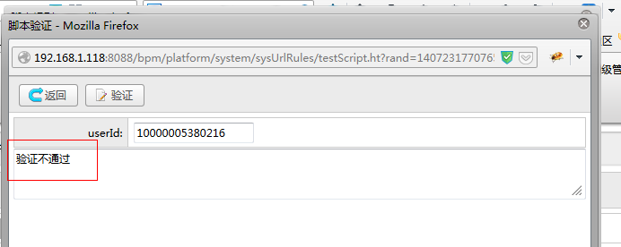

脚本配置好，保存的效果图：

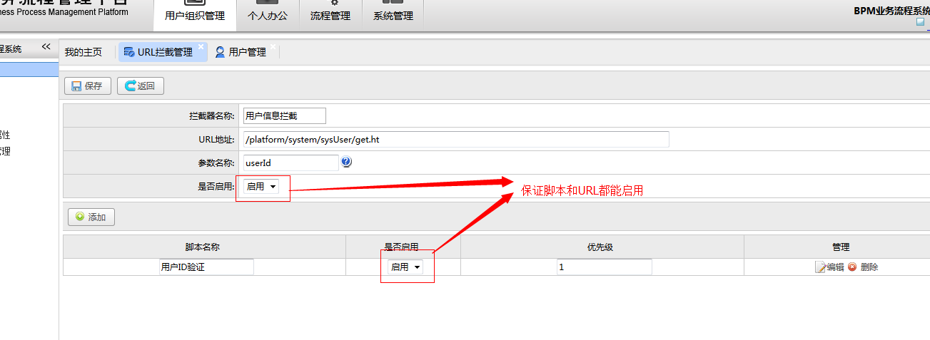

URL拦截保存后，可以通过访问其他用户的信息来看效果：

效果1：用户看自己的信息，可以看到自己信息，如下图

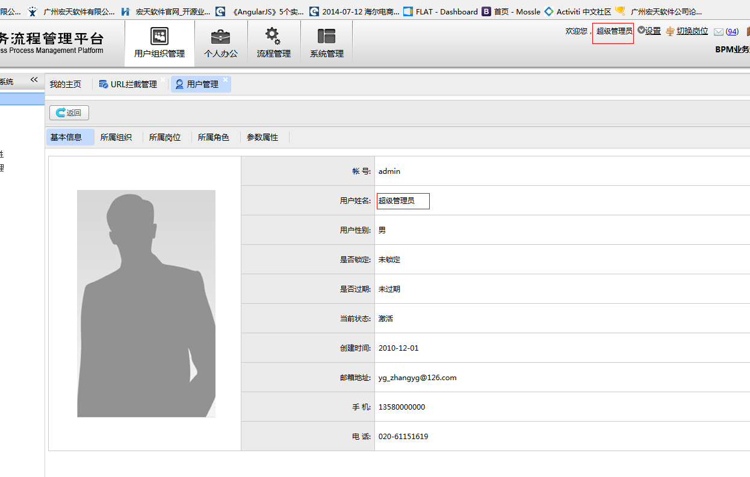

效果2：用户查看其他用户信息，则被拦截，如下图：

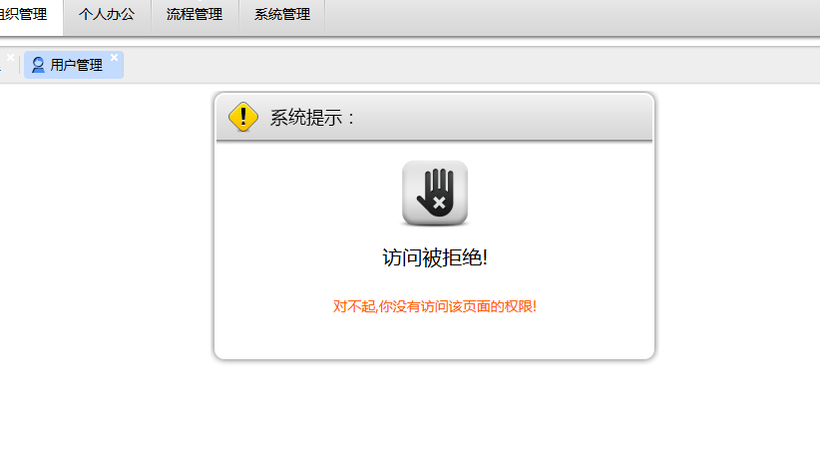

效果3：URL拦截器禁用时访问其他用户的用户信息如下：

URL配置图信息页面：

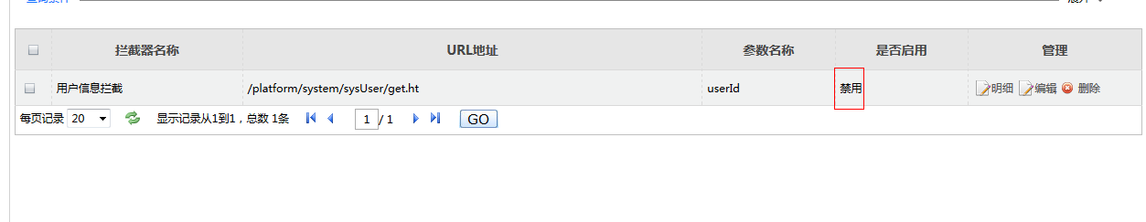

访问效果图

